📄 CLASE 2. c

Dibujo de procesos reales con BPMN (Miro)

1. Contexto
La mayoría de empresas creen que saben cómo funcionan sus procesos.
La realidad es que:
- están en la cabeza de una persona
- cambian según el día
- nadie los ha dibujado nunca
- y nadie los cuestiona
Hasta que un proceso no se dibuja, no existe de verdad.
Aquí es donde una Agencia Consultora IA y Cyber empieza a aportar valor real.

2. La idea principal
No puedes mejorar lo que no puedes ver.
Y no puedes automatizar lo que no entiendes.
El objetivo del BPMN no es documentar por documentar.
Es hacer visible la realidad operativa para poder:
- detectar cuellos de botella
- ver redundancias
- entender dependencias
- identificar riesgos
- preparar procesos para optimización e IA

3. Qué es BPMN (y por qué lo usamos)
BPMN (Business Process Model and Notation) es un lenguaje visual estándar para representar procesos.
Lo usamos porque:
- es claro
- es entendible por negocio
- es estándar
- no es técnico
- permite hablar con CEOs y equipos
👉 No necesitas saberlo todo.
Solo lo esencial para dibujar procesos reales.

4. Qué procesos se dibujan (y cuáles no)
No se dibuja todo.
Se dibujan:
- procesos que se repiten
- procesos críticos para el negocio
- procesos donde hay fricción
- procesos con impacto en ventas, tiempo o riesgo
No se dibujan:
- tareas aisladas
- excepciones raras
- procesos irrelevantes
👉 El foco es claridad, no detalle excesivo.

5. Elementos BPMN que vas a usar (solo lo necesario)
En este modelo solo usamos:
- Inicio → cuándo empieza el proceso
- Tareas → qué se hace
- Decisiones → bifurcaciones (sí / no)
- Responsables → quién lo hace
- Fin → cuándo termina
Nada más.
👉 Si necesitas más que esto, te estás complicando.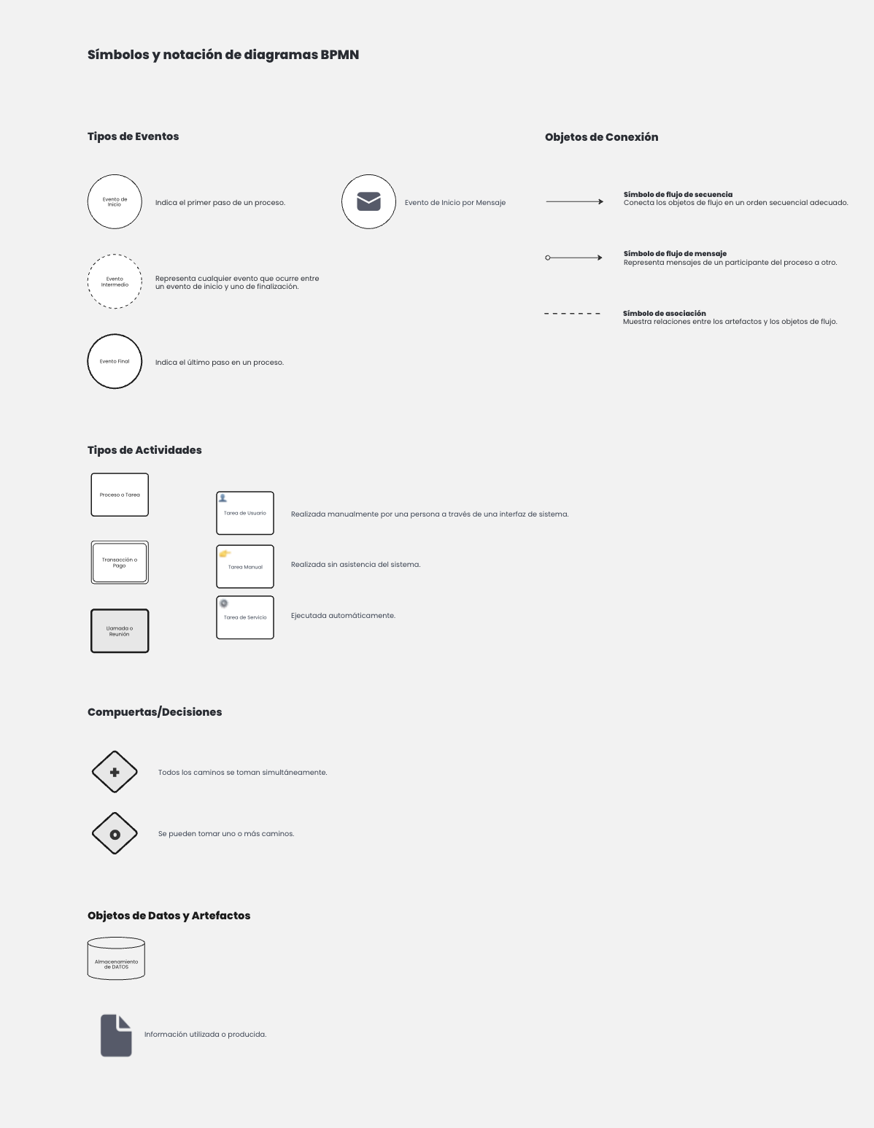

6. Cómo entrevistar al cliente para dibujar procesos
Nunca dibujes procesos solo.
Haz preguntas como:
- “¿Qué pasa justo después de esto?”
- “¿Quién hace esta parte?”
- “¿Y si esto no ocurre?”
- “¿Qué pasa si la persona no está?”
Esto ya deberíamos tenerlo claro con el formulario de onboarding, aún así es probable que debamos reunirnos con el cliente o una persona de su equipo en esta fase de dibujo de procesos porque pueden surgir dudas.
Regla clave:
👉 Dibuja lo que hacen, no lo que dicen que hacen.

7. Cómo usar Miro para BPMN
Miro se usa porque:
- es visual
- es colaborativo
- es rápido
- se entiende sin explicación
Buenas prácticas:
- un proceso por tablero
- flujos de izquierda a derecha
- nombres claros
- sin texto innecesario
👉 El diagrama debe entenderse sin que tú hables.

8. Qué debes detectar mientras dibujas
Mientras dibujas procesos, presta atención a:
- pasos manuales repetidos
- decisiones sin criterio claro
- dependencias de una persona
- pasos que nadie sabe explicar
- momentos donde “se pierde” información
👉 Aquí empiezan a aparecer las oportunidades reales.

9. Qué NO haces todavía
En esta fase NO:
- propones IA
- propones automatización
- recomiendas herramientas
- solucionas nada
Solo:
- haces visible
- ordenas
- entiendes
👉 Resolver antes de entender es el error más común.

10. Resultado esperado de esta fase
Al terminar esta fase debes tener:
- procesos claros
- flujos visibles
- responsables identificados
- puntos de fricción marcados
Esto será la base para:
- optimización
- detección de oportunidades
- análisis de riesgos
- roadmap

11. Errores comunes al usar BPMN
Evita:
- dibujar procesos ideales
- simplificar demasiado
- hacer diagramas “bonitos” pero falsos
- impresionar en lugar de aclarar
👉 Mejor un diagrama incómodo que uno falso.

12. Paso a paso ejecutable
Para cada proceso:
- Entrevista
- Dibuja el flujo real
- Marca responsables
- Señala fricciones
- Valida con el cliente
Si el cliente dice:
“Ahora lo veo claro”
👉 lo estás haciendo bien.

13. Ejercicio práctico
Elige un proceso sencillo (por ejemplo, entrada de un lead):
- dibuja el inicio
- marca cada paso
- identifica quién actúa
- señala dónde se pierde información
No lo soluciones.
Solo dibújalo.

14. Aviso de realidad
Esta fase suele incomodar al cliente.
Porque:
- revela desorden
- muestra dependencias
- evidencia errores
Eso es buena señal.
La claridad incomoda antes de liberar.

